珠山区 青塘小学 2024—2025 学年度 第 一 学期音体美劳课程总表
  一 | 二 | 三 | 四 | 五
  班级：一年级 人数：2
   |  | 音乐
   | 劳动 | 体育与健康
  午 休
  体育与健康 |  | 写字 | 体育与健康 | 美术
  音乐 | 体育与健康 | 美术
   |  |  |  | 趣味足球
  一 | 二 | 三 | 四 | 五
  班级： 二年级 人数5
   |  | 体育与健康
   |  | 美术 |  | 体育与健康
  音乐
  午 休
  美术 |  | 写字 | 体育与健康 | 音乐
  体育与健康 |  | 劳动
   | 趣味足球
  一 | 二 | 三 | 四 | 五
  班级：三年级 人数： 3
   |  | 体育与健康
   | 劳动
   | 美术 |  |  | 音乐
  午 休
   | 音乐 |  | 体育与健康 | 体育与健康
  书法 |  |  | 美术
  趣味足球 | 趣味羽毛球
  一 | 二 | 三 | 四 | 五
  班级：四年级 人数：2
  音乐 | 体育与健康
   |  | 体育与健康
  午 休
   | 劳动 | 音乐 | 美术 | 体育与健康
  美术 | 书法
  趣味羽毛球 |  |  | 趣味足球
  一 | 二 | 三 | 四 | 五
  班级：五年级 人数：14
   |  |  | 体育与健康
  书法 | 体育与健康 | 美术 | 音乐
  午 休
   | 美术 | 体育与健康 | 劳动
   |  | 音乐
  趣味羽毛球 |  |  |  | 趣味足球
  一 | 二 | 三 | 四 | 五
  班级：六年级 人数：11
  体育与健康 | 音乐 | 音乐 |  | 体育与健康
   |  |  |  | 美术
  午 休
   | 体育与健康 | 书法
   | 美术 | 劳动
   |  | 趣味足球 | 趣味羽毛球
  一 | 二 | 三 | 四 | 五
  班级： 人数：
  午 休
  一 | 二 | 三 | 四 | 五
  班级： 人数：
  午 休
  一 | 二 | 三 | 四 | 五
  班级： 人数：
  午 休
  一 | 二 | 三 | 四 | 五
  班级： 人数：
  午 休
  一 | 二 | 三 | 四 | 五
  班级： 人数：
  午 休
  一 | 二 | 三 | 四 | 五
  班级： 人数：
  午 休
  一 | 二 | 三 | 四 | 五
  班级： 人数：
  午 休
  一 | 二 | 三 | 四 | 五
  班级： 人数：
  午 休
  一 | 二 | 三 | 四 | 五
  班级： 人数：
  午 休
  一 | 二 | 三 | 四 | 五
  班级： 人数：
  午 休
  一 | 二 | 三 | 四 | 五
  班级： 人数：
  午 休
  一 | 二 | 三 | 四 | 五
  班级： 人数：
  午 休
 |  |  |  |  |  |  | 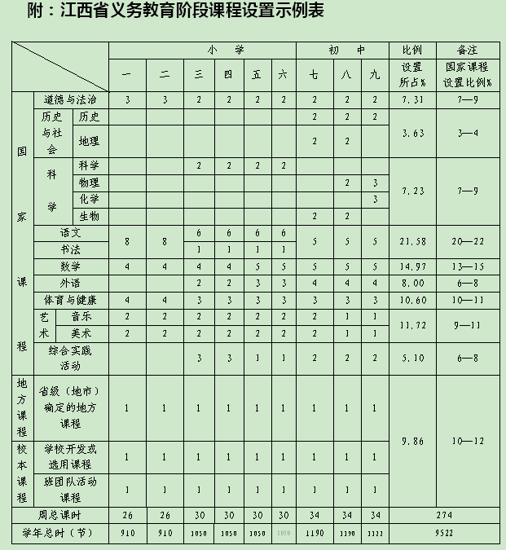
  一 | 二 | 三 | 四 | 五
  班级： 人数：
  午 休
  一 | 二 | 三 | 四 | 五
  班级： 人数：
  午 休
  一 | 二 | 三 | 四 | 五
  班级： 人数：
  午 休
  一 | 二 | 三 | 四 | 五
  班级： 人数：
  午 休
  一 | 二 | 三 | 四 | 五
  班级： 人数：
  午 休
  一 | 二 | 三 | 四 | 五
  班级： 人数：
  午 休
  一 | 二 | 三 | 四 | 五
  班级： 人数：
  午 休

